INVITATION CONFÉRENCE DE PRESSE

Campagne de sensibilisation à la cybersécurité

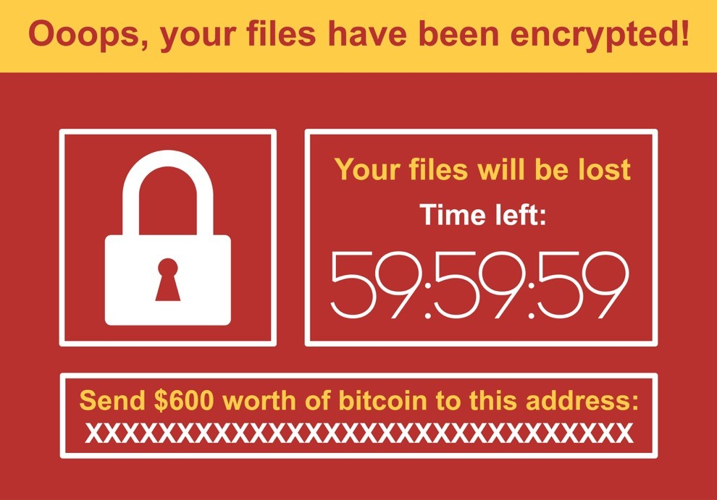

Oups ! Il est sans doute déjà trop tard ?

Chères rédactions,

J'espère que vous n'avez pas encore reçu ce type de message. Pourtant, vous, rédactions, journalistes, réceptionnistes, bureaux de traduction, êtes désormais tous la cible potentielle d'une cyberattaque comme un ransomware. Imaginez qu'un matin vous allumez votre ordinateur et vous n'avez plus accès à vos fichiers. Acte de piratage ? Panne d'ordinateur ? Pareilles mésaventures arrivent même aux meilleurs.

Vous auriez pu éviter cela ? Vraisemblablement.
Vous pouvez limiter les dégâts ? C’est sûr et certain.

Besoin de booster votre santé numérique ?

Il est grand temps de vous donner quelques conseils en matière de santé numérique ; parce que limiter les risques, c’est simple comme bonjour ! Et pourtant, nous n’adoptons pas toujours les bons réflexes. Plutôt étonnant pour une rédaction qui, comme la plupart des citoyens, se préoccupe aussi de la santé, n'est-ce pas ? Bougez plus, mangez mieux : vous connaissez la chanson. Mais vous préoccupez-vous aussi de votre santé numérique ?

Des études ont déjà révélé que la santé numérique des Belges n’était pas terrible. Pire encore : nos pays voisins comme la France, l'Allemagne et les Pays-Bas obtiennent de meilleurs résultats.

Va-t-on accepter le status quo ?

https://youtu.be/yQHtN8EvvXk

Vous voulez savoir quel est votre état de santé numérique ? Alors, faites le test sans plus attendre !

Octobre : le mois de la cybersécurité
Ne désespérez pas ! Dans le cadre du Mois européen de la cybersécurité, le Centre pour la Cybersécurité Belgique et la Cyber Security Coalition lancent la quatrième édition de leur campagne de sensibilisation sur le thème de la cybersécurité.

Assistez à la conférence de presse du 1er octobre, apprenez comment rester en bonne santé numérique et suivez les conseils de nos coachs en santé numérique Evy Gruyaert et Julie Taton.

Un cocktail fortement recommandé pour ceux qui veulent se sentir en pleine forme et totalement zen !

Informations pratiques

1er octobre 2018, 10 heures
Salle de presse Chancellerie du Premier Ministre
4, rue Ducale
1000 Bruxelles

Programme
10h00 : accueil
10h15 : présentation de la campagne
- Miguel De Bruycker, directeur du Centre pour la Cybersécurité Belgique
- Phédra Clouner, directrice adjointe du Centre pour la Cybersécurité Belgique
- Jan De Blauwe, président de la Cyber Security Coalition Belgium
10h45 : séance de questions
11h00 : possibilité d’interviews

Veuillez confirmer votre présence par e-mail auprès du responsable presse du Centre pour la Cybersécurité : andries.bomans@ccb.belgium.be ou par téléphone au 0471 66 00 06.
Sur demande, vous pouvez obtenir le communiqué de presse sous embargo jusqu'au 1er octobre 2018 à 11h00.

Contexte

À propos du Centre pour la Cybersécurité Belgique
Le Centre pour la Cybersécurité Belgique (CCB) est le centre national dédié à la cybersécurité en Belgique. Le CCB a pour mission de superviser, coordonner et veiller à la mise en œuvre de la stratégie belge en matière de cybersécurité. C’est en optimalisant l’échange d’informations que la population, les entreprises les autorités et les secteurs vitaux pourront se protéger de manière adéquate. Pour plus d’infos : www.ccb.belgium.be.

Contact presse Centre pour la Cybersécurité Belgique
Andries Bomans
T: +32 471 66 00 06
Andries.bomans@ccb.belgium.be
Katrien Eggers
T: +32 485 76 53 36
Katrien.eggers@cert.be

À propos de la Cyber Security Coalition
La « Cyber Security Coalition » rassemble des spécialistes en cybersécurité issus d’organismes publics, d’entreprises et du monde académique et a pour objectif de développer un écosystème fort pour la cybersécurité au niveau national. La Coalition s'appuie pour ce faire sur l'échange de compétences et d’expertise entre les membres ainsi que sur des publications contenant des avis aux entreprises et des campagnes de sensibilisation à destination du grand public. La Coalition se veut le conseiller à la fois des autorités et des entreprises lors de l'établissement et de l'élaboration des lignes stratégiques nécessaires en matière de cybersécurité.

Contact presse Cyber Security Coalition
Sofie De Moerloose
T: 0478 78 96 07
info@cybersecuritycoalition.be

